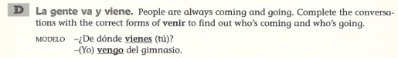
Originally Workbook page 46, Ex. D.
*Type your answers in the empty highlighted spaces provided in each sentence.

- - ¿Cuándo tus primos?
- el domingo.

- -¿A qué hora tus padres a comer?
- después del trabajo.

- -¿Estás sola?
- No, Daniel y yo juntos.

- -¿Con quién la profesora?
- con su esposo.

- -¿ (tú) mucho al museo?
-Sí, frecuentemente.

- -¡Es tarde! ¿De dónde tú?
- del colegio, Mamá.

- -Voy al cine. ¿ ?
-No. Tengo que estudiar.

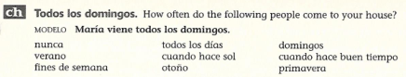
Originally Workbook page 151, Ex. CH.
*Type your answers to the right of each subject given.

- Mi familia
- Davíd
- Mis primos
- Tú
- Tus hermanos
- Mis abuelos

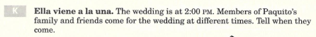
Originally from Worksheet Conozco a Teresa.
*Type your answers to the right. Use the given subject and the time indicated on the clock.
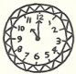
- Sus abuelos

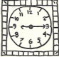
- Su tío Roberto

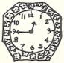
- Sus primos

- Su papá

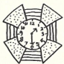

- Su madrastra

